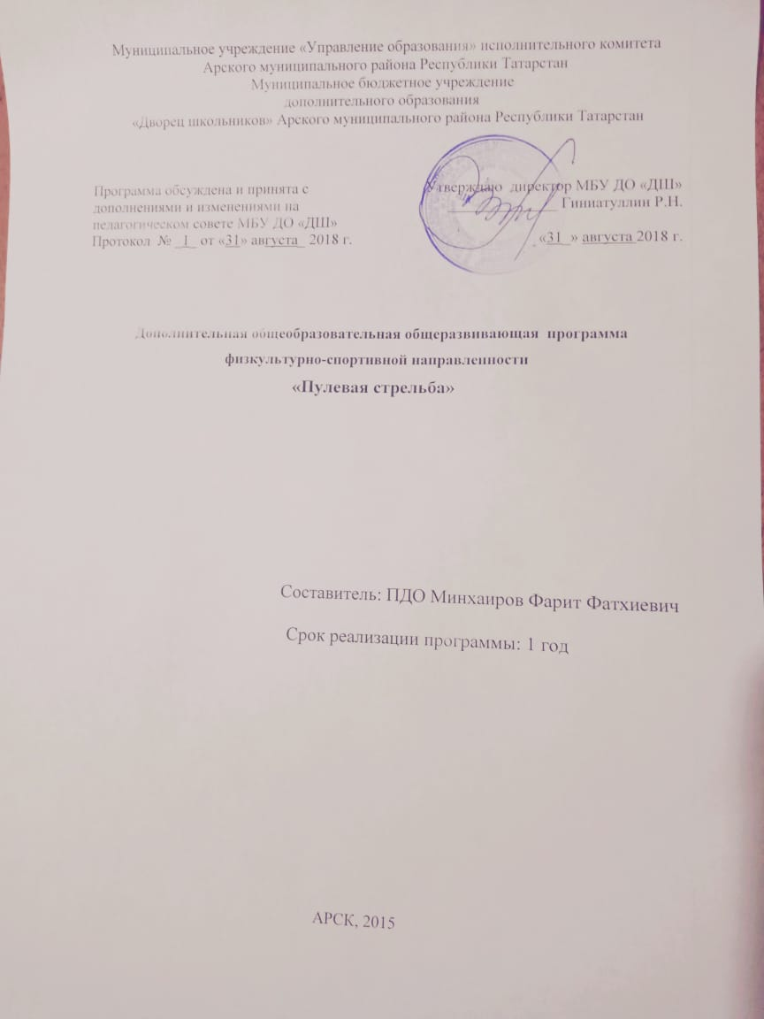

Пояснительная записка
Дополнительная общеобразовательная общеразвивающая программа туристско-краеведческой направленности «Пулевая стрельба» разработана на основе следующих нормативных документов:

1. Федеральный закон от 29.12.2012 №273-ФЗ «Об образовании в Российской Федерации» - статья 2 пункты 9, 10, 14; статья 10, пункт 7; статья 12 пункты 1, 2, 4; статья 23 пункты 3, 4; статья 28 пункт 2; статья 48 пункт 1; 75 пункты 1-5; 76
2. Концепция развития дополнительного образования детей (утверждена распоряжением Правительства Российской Федерации от 04.09.2014 №1726-р)
3. План мероприятий на 2015-2020 годы по реализации Концепции развития дополнительного образования детей (утверждён распоряжением Правительства Российской Федерации от 24.04.2015 №729-р)
4. Порядок организации и осуществления образовательной деятельности по дополнительным общеобразовательным программам (утверждён Приказом Министерства образования и науки России от 29.08.2013 №1008)
5. СанПин 2.4.4.3.3172-14 «Санитарно-эпидемиологические требования к устройству, содержанию и организации режима работы образовательных организаций дополнительного образования детей»
(утверждены постановлением Главного санитарного врача Российской Федерации от 04.07.2014 №41)
6. «Об утверждении Общих требований к определению нормативных затрат на оказание государственных (муниципальных) услуг в сфере образования, науки и молодёжной политики, применяемых при расчёте объёма субсидии на финансовое обеспечение выполнения государственного (муниципального) задания на оказание государственных (муниципальных) услуг (выполнения работ) государственным (муниципальным) учреждением» (утверждены пунктом 4.1 приказа Министерства образования и науки Российской Федерации от 22.09.2015 №1040)
7. «О примерных требованиях к программам дополнительного образования детей» (Приложение к письму департамента молодёжной политики, воспитания и социальной поддержки детей МО и Н РФ от 11.12.2006 №06-1844)
8. Письмо Министерства образования и науки Российской Федерации от 14.12.2015 № 09-3564 «О внеурочной деятельности и реализации дополнительных общеобразовательных программ»
9. «Экспертиза программ дополнительного образования детей, внеурочной деятельности и элективных курсов» (приложение к журналу «Внешкольник» - Бюллетень «Региональный опыт развития воспитания и дополнительного образования детей и молодёжи» № 4, 2014 г.)
10. «Методические рекомендации по проектированию дополнительных общеразвивающих программ (включая разноуровневые программы)» (направлены письмом Департамента государственной политики в сфере воспитания детей и молодёжи Министерства образования и науки Российской Федерации от 18.11.2015 № 09-3242)
11. Приказ МОиН РТ № 1465/14 от 20 марта 2014 г. «Об утверждении Модельного стандарта качества муниципальной услуги по организации предоставления дополнительного образования детей в многопрофильных организациях дополнительного образования в новой реакции»
12. Приказ МОиН РТ № 2529/14 от 6 мая 2014 г. «Об утверждении Модельного стандарта качества муниципальной услуги по организации предоставления дополнительного образования детей в общеобразовательных организациях»
13. Положение об общеобразовательных общеразвивающих программах МБУ ДО «Дворец школьников» от 29.08.2017г.

Стрелковый спорт – один из наиболее массовых в нашей стране. Особой популярностью пользуется стрельба из пневматического оружия (винтовки и пистолета). Многие юноши и девушки посвящают своё свободное время тренировкам и участию в стрелковых соревнованиях. Такой интерес к изучению и владению оружием не случаен.
Во-первых, спортивная стрельба имеет ярко выраженный военно-прикладной характер. Во-вторых, этот вид спорта прививает спортсмену такие физические и психологические качества, как выносливость, внутренняя собранность, внимание и воля. И в-третьих, выполнение норматива по стрельбе включено во Всероссийский комплекс ГТО.
Заниматься в секции пулевой стрельбы (пневматическая винтовка) можно с 11 - 12 лет. Оптимальное количество занимающихся в секции от 12 до 15 человек. Занятия проводятся в смешанных группах: девочки (девушки) и мальчики (юноши).
Программа рассчитана на 1 год обучения. Занятия проводятся в стрелковом тире 2 раза в неделю, по 2 часа. Кроме часов, включенных в основное расписание, также планируется принимать участие в районных и республиканских соревнованиях, а также товарищеских встречах со стрелками других районов.
Прогнозируемыми результатами реализации данной программы являются умение стрелять из положений:
- лёжа (сидя за столом) с упора;
- стрельба лёжа (сидя за столом) с руки;
- стрельба «с колена»;
- стрельба «стоя».
Также учащиеся должны научиться самостоятельно определять СТП (среднюю точку попадания) и корректировать свою стрельбу. На втором году обучения должны иметь опыт судейства школьных соревнований.
Новизна данной программы опирается на понимание приоритетности воспитательной работы, направленной на развитие интеллекта обучающегося, его морально-волевых и нравственных качеств перед работой направленной на освоение предметного содержания. Новизна программы так же состоит в удовлетворении возрастной потребности в идентификации личности, определении жизненных стратегий и обретении навыков их реализации; сохранении и культивирование уникальности личности несовершеннолетних граждан, создание условий, благоприятных для развития спортивной индивидуальности личности ребёнка.
Актуальность данной программы в том, что она усиливает вариативную составляющую общего образования, способствует реализации умений и навыков, полученных воспитанниками в базовом компоненте, формированию жизненных ценностей, овладению опытом самоорганизации, самореализации, самоконтроля. Так же обеспечивает организацию содержательного досуга, укрепление здоровья, удовлетворение потребности детей и подростков в активных формах познавательной деятельности и двигательной активности.
Данная образовательная программа педагогически целесообразна, т.к. при ее реализации каждый обучающийся формирует свои личностные качества, такие как: воля, характер, воспитание патриотизма, физическое развитие.
Правильно выбранные формы, методы и средства образовательной деятельности показали свою результативность в соревнованиях различного уровня.
Цель программы: создание оптимальных условий для физического и психического развития, самореализации, укрепления здоровья и формирования позитивных жизненных ценностей обучающихся посредством систематических занятий пулевой стрельбой.
Задачи:
Образовательная - обучить воспитанников основам стрельбы; материальной части современного стрелкового и спортивного оружия; истории создания и развития стрелкового оружия России; мерам безопасности при обращении с оружием и боеприпасами во время учебных стрельб и соревнований; основам судейства соревнований по стрельбе. Научить воспитанников разбираться в современном стрелковом и спортивном оружии, а также осуществлять его чистку, смазку, подготовку к
бою и постановку на хранение; устранять возможные неисправности и задержки при стрельбе; метко стрелять по мишеням из мало и крупнокалиберной винтовки и пистолета на различные расстояния и из различных положений; корректировать стрельбу и вносить поправки; настраивать прицел; обслуживать и ремонтировать винтовку и пистолет; определять расстояние до цели глазомерно и по угловым величинам.
Развивающая - развивать у воспитанников внимание, усидчивость, глазомер, память, внимательность.
Воспитательная - воспитывать любовь к военно-прикладным видам спорта; уважение к Вооружённым Силам России и их истории; уважение к Российскому оружию и его истории. Сформировать у обучаемых целеустремлённость, терпеливость, настойчивость, самоотверженность, коллективизм и комуникативность. Формировать навыки меткой стрельбы из винтовки и пистолета на различные расстояния из различных положений.
Отличительной особенностью данной программы является:
Программа рассчитана на более полное изучение, закрепление, совершенствование полученных навыков и расширенное освоение более глубоких приёмов. В данной программе обучение допускается с 11-летнего возраста. При помощи большой игровой практики и различных ОРУ, уже на начальном этапе, обучающийся постепенно подходят к ранней специализации пулевой стрельбе.
Учебный план данной программы рассчитан на 36 недель учебно-тренировочных занятий.
На тренировках обучающиеся знакомятся не только с изучением того или иного приема, но и изучают теоретическую базу. Практические занятия по программе связаны с использованием необходимого спортивного инвентаря и оборудования, что также помогает увлечь обучающегося занятиями пулевой стрельбой, и повышает его интерес. В теоретических занятиях также используется различная видеотехника (просмотр соревнований и последующий их анализ).
Продолжительность образовательного процесса- 1 год.
Занятия проводятся 2 раза в неделю по 2 часа. Формы организации детей на занятиях: индивидуальная, поточная, групповая, фронтальная.

Программа построена по принципу сетевой формы реализации образовательной программы. Сторонами образовательного процесса являются:
- -МБУ ДО «Дворец школьников» Арского муниципального района - совместная реализации согласованной образовательной программы для обучающихся, включая реализацию, предоставление материально-технической базы, комплектование групп учащихся.
- Арская местная организация Регионального общественно-государственного объединения «Добровольное общество содействия армии, авиации и флоту (ДОСААФ) Республики Татарстан» (Арской МО РОГО ДОСААФ РТ)- - совместная реализации согласованной образовательной программы для обучающихся, включая в себя организацию мастер-классов занятий, экскурсий, соревнований.

